Chemins d’accès piétons

Par le bus depuis la gare de Fribourg :

Lignes 2 (direction Les Dailles) et 11 (direction Rosé Gare)

* **Arrêt Villars-vert**
  + Traverser la route et partir à droite (direction de l’autoroute)
  + Après 50 mètres, sur la gauche, prendre le chemin des Eaux-Vives (petit écriteau Notre-Dame de la Route installé)
  + Au bout du chemin, à gauche, se trouve le Domaine (env. 6 min à pied)

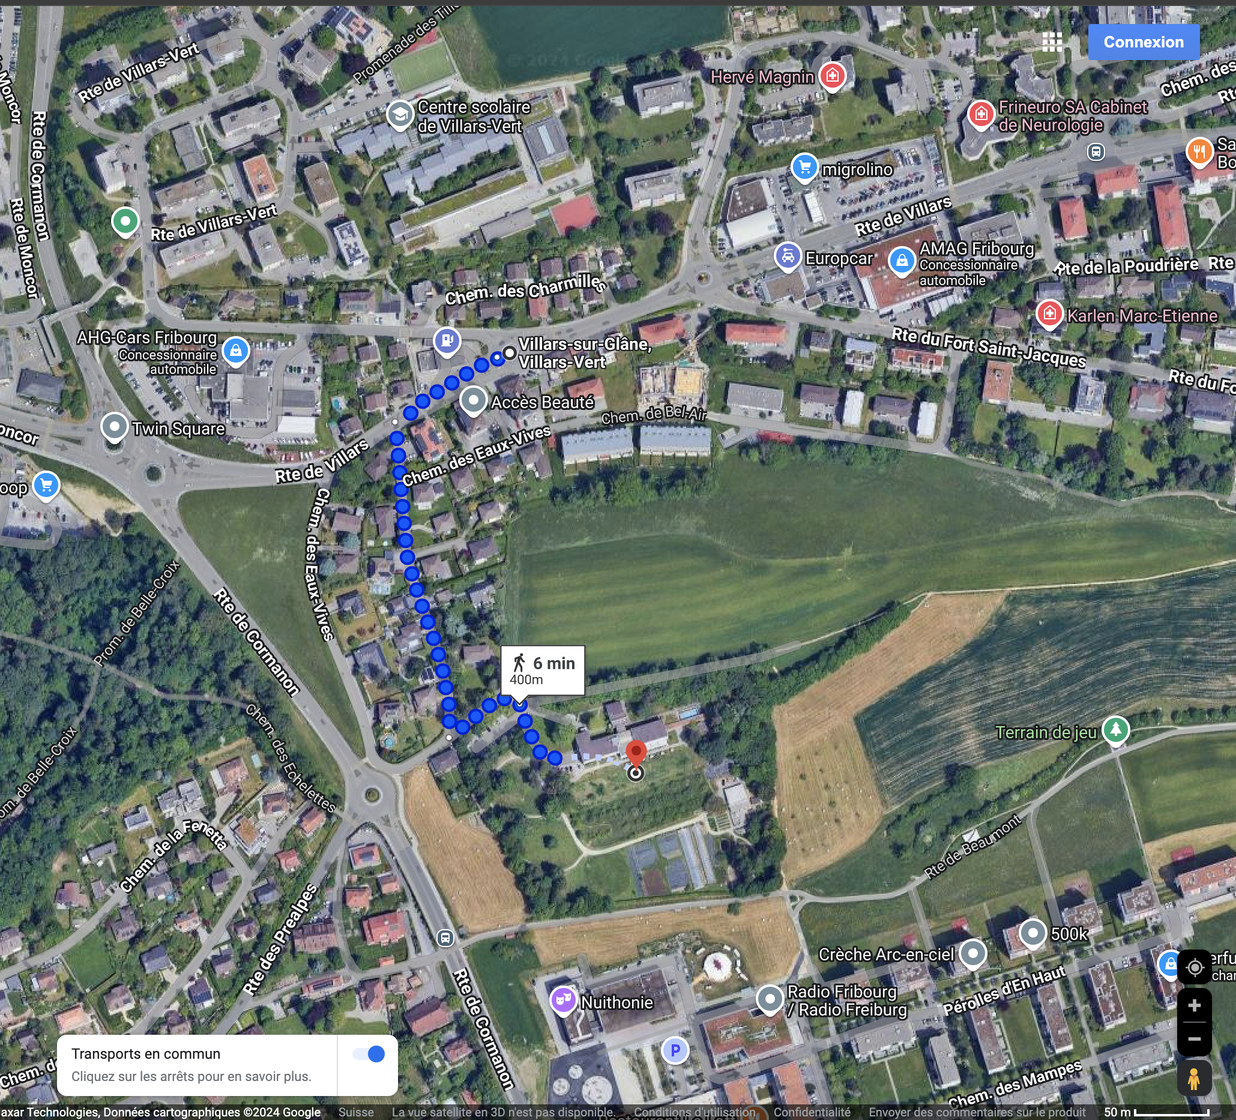

Par le bus depuis la gare de Fribourg :

Ligne 5 (direction Villars-sur-Glâne Gare / Cormanon)

* **Arrêt Nuithonie –** Ensuite, deux options sont possibles :  
  + Le chemin Vert :
    - Suivre le trottoir jusqu’au rond-point puis prendre à droite (au bout du champs)
    - Longer le chemin des Eaux-Vives jusqu’au Domaine (env. 5 min à pied)
  + Le chemin bleu :

**ATTENTION :** Non adapté aux personnes à mobilité réduite

* + - Prendre le chemin piéton
    - Prendre à gauche à l’intersection (Portique en bois avec les informations du Domaine)
    - Traverser le sous-bois
    - Suivre les indications sur place
    - Vous arriverez par l’étage du restaurant, la réception est au niveau 0, rejoignez-la via l’ascenseur ou les escaliers. (env. 7 min à pied)
* Une image contenant Photographie aérienne, Vue plongeante, aérien, arbre

  Description générée automatiquement

**A pieds après avoir parqué sa voiture au Centre Fribourg Sud :**

* Sortir du Centre Commercial
* Descendre direction Fribourg
* Traverser au passage piéton de la Route de Cormanon
* Continuer direction Hôpital Cantonal
* Prendre la 1ère rue à droite (panneau Notre-Dame de la Route sur la gauche de l’autre côté de la route)
* Aller au bout du chemin des Eaux-Vives
* Prendre le chemin de droite
* Vous êtes arrivés au Domaine (env. 11 min à pied)

**ATTENTION :** Ce parking est ouvert uniquement pendant les heures d’ouverture du centre commercial :

Lu à je : 8h00-19h00

Ve : 8h30-21h00

Sa : 8h00-16h00

Les 3 premières heures sont gratuites. Ensuite, le parking est payant en fonction du nombre d’heures de parcage. Ce parking est équipé de bornes de rechargement pour voitures électriques.

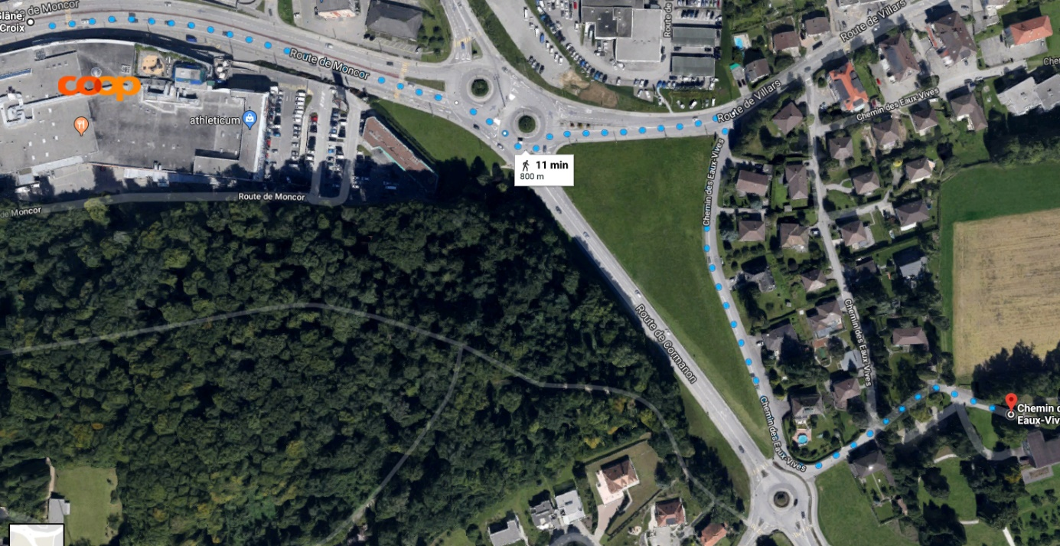

Chemins d’accès avec une voiture

**Depuis l’autoroute direction Berne:**

* **Sortie Fribourg Sud**
  + Suivre la route qui monte jusqu’au carrefour
  + Prendre le double rond-point
  + Direction Hôpital Cantonal
  + Première rue à droite après le double rond-point (Panneau Notre-Dame de la Route)

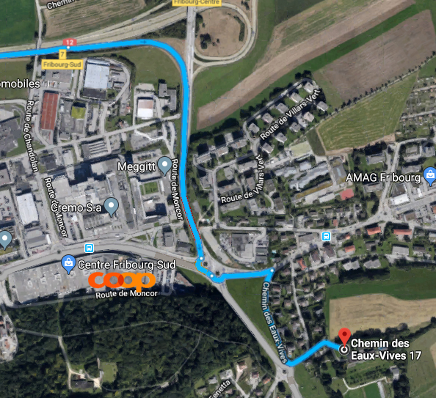

**Depuis l’autoroute direction Lausanne:**

* **Sortie Fribourg Sud**
  + Prendre à gauche et monter jusqu’au carrefour
  + Prendre le double rond-point
  + Direction Hôpital Cantonal
  + 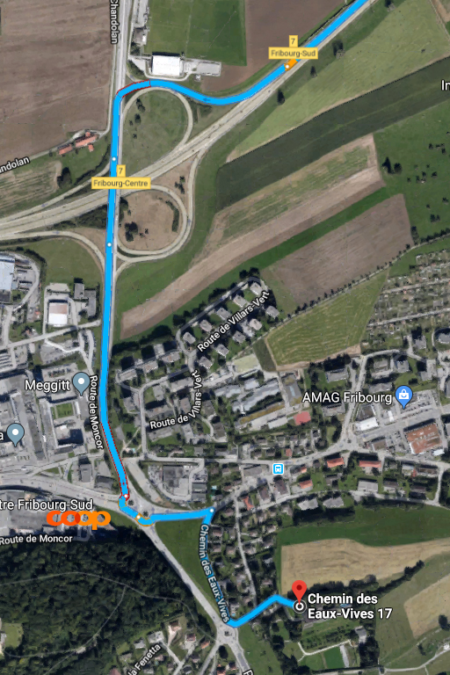Première rue à droite après le double rond-point (Panneau Notre-Dame de la Route)

**Informations relatives au parcage des véhicules**

* Grand parking du Domaine, nombre de places de parc : 26
* Petit parking du Domaine, nombre de places de parc : 7
* Nombre de places pour personnes en situation de handicap : 2

**Possibilité de parking aux alentours :**

* **Au chemin des Eaux-Vives** :
  + parcage payant
  + Parcomètres : du lundi au vendredi : maximum 3 heures, disque bleu
  + Samedi et dimanche : gratuit
* **Parking du Centre Cormanon (en face de Nuithonie)**
  + Se situe à environ 5min à pied du Domaine
  + Ouvert 24/24h, 7/7j
  + **ATTENTION**: le parking n’accepte pas les paiements par carte !
  + Tarifs selon la durée de votre stationnement :
    - De 0h00 à 1h30 gratuit
    - De 1h31 à 2h00 CHF 1.00
    - De 2h01 à 2h30 CHF 2.00
    - De 2h31à 3h00 CHF 4.00
    - De 3h01 à 4h00 CHF 8.00
    - De 4h01 à 5h00 CHF 12.00
  + Lundi-jeudi et samedi, de 18h00 à 22h00 gratuit
  + Vendredi, de 19h00 à 24h00 gratuit